测试过程文档 · TC-C 权限场景（20 条用例）
关联文档：《量化测试方案 V1.0》TC-C 章节 ｜ 通过标准：100%，跨租户 0 泄漏

一、场景概述
权限场景验证 RBAC 双角色（employee/admin）、会话生命周期（未登录/过期/伪造/停用）、多租户隔离三个维度。核心方法：角色-资源访问矩阵全覆盖，每格一条或多条用例，允许格验证可用性、拒绝格验证拦截与审计。

二、权限矩阵图
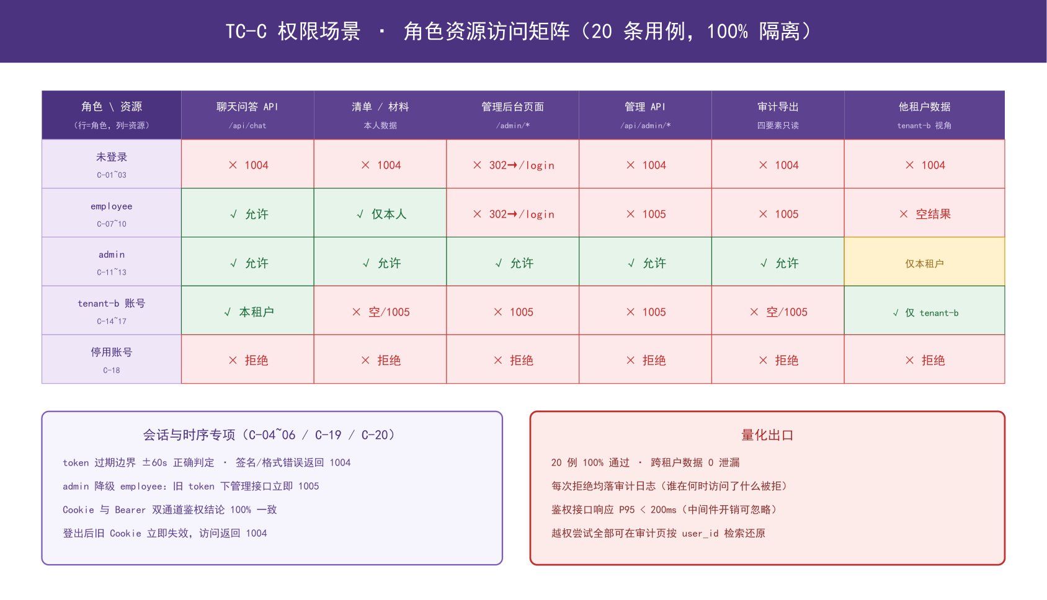

三、测试过程（矩阵覆盖法）

过程 1：账号与租户准备
- 建 tenant-b 测试租户与账号，注入 2 条 tenant-b 专属知识库文档作隔离探针；
- 准备：过期 token（过期 ±60s 边界各 1）、签名篡改 token、格式错误 token、停用账号 ×1。

过程 2：矩阵逐格执行
- 未登录行（C-01~03）：无凭证访问页面/API/SSE，验证 302→/login 或 1004；
- employee 行（C-07~10）：访问 /admin 四类页面与 API，验证 302 或 1005，响应体无任何数据泄漏；
- admin 行（C-11~13）：知识库/提示词/审计/规则配置全功能回归；
- tenant-b 行（C-14~17）：查 A 租户清单/文档/记录/导出，验证空结果或 1005，响应中 grep A 租户业务关键词确认 0 泄漏；
- 会话专项（C-04~06/18/19/20）：过期边界、停用账号、降级即时生效、双通道一致性。

过程 3：泄漏扫描
- 对所有拒绝响应做三重扫描：响应体关键词扫描（身份证号模式/他租户文档标题）、响应头信息扫描、错误堆栈扫描；
- 数据库层验证：跨租户查询 SQL 均带 tenant_id 条件（代码走查 + 慢日志抽查）。

过程 4：时序边界验证
- token 过期：T-60s 放行 / T+60s 拒绝；
- 降级生效：admin 降级后同一 token 立即 1005，无需重新登录；
- 双通道：同一账号 Cookie 与 Bearer 分别访问同一资源，结论必须一致。

过程 5：报告输出
- 《TC-C 测试报告》：矩阵通过热力图、泄漏扫描结果、时序边界实测表。

四、量化出口
指标 | 目标
通过率 | 20/20 = 100%
跨租户泄漏 | 0 字节
拒绝行为审计落库率 | 100%
鉴权中间件 P95 | < 200ms

